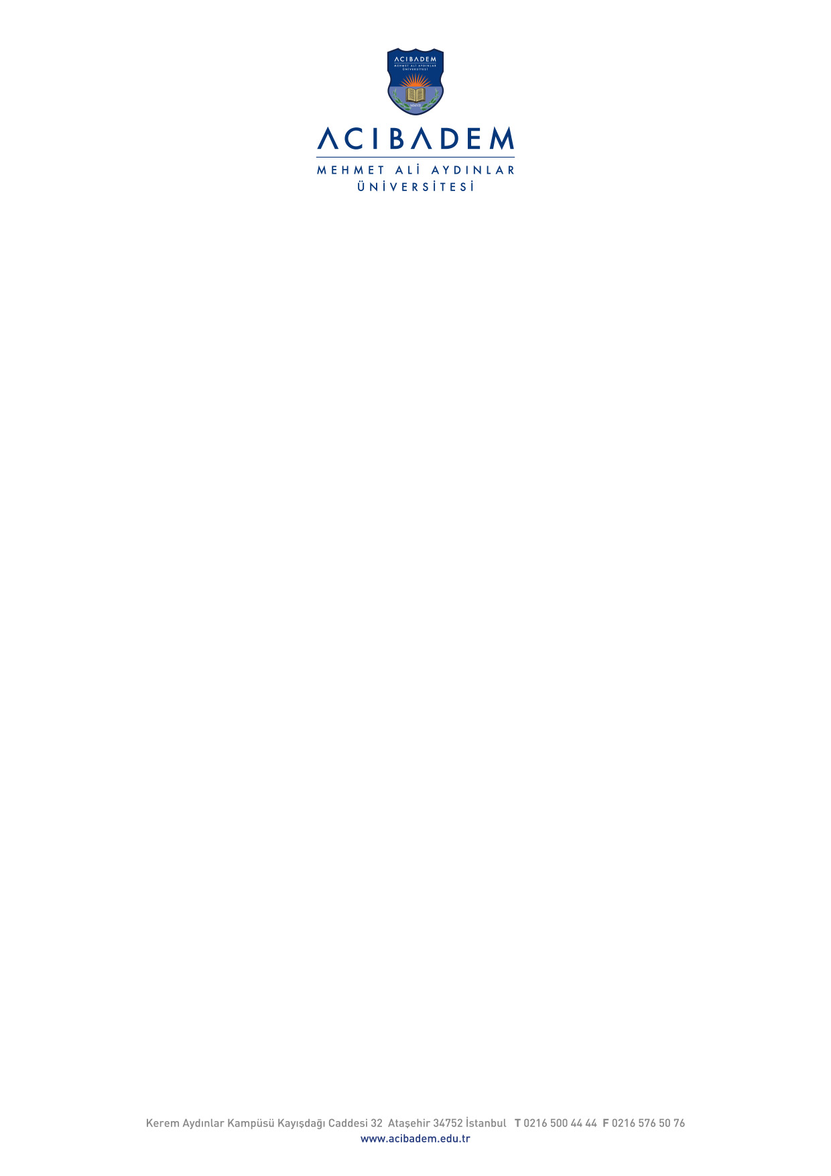

ACU SÖZLEŞME NO: ………

LİSANS YENİLEME VE DESTEK SÖZLEŞMESİ

MADDE 1: TARAFLAR

Bir taraftan İçerenköy Mah. Kayışdağı Cad. No:32 34752 Ataşehir/İSTANBUL adresinde mukim

ACIBADEM MEHMET ALİ AYDINLAR ÜNİVERSİTESİ
(Kozyatağı Vergi Dairesi – 005 052 1966 Vergi Numarası)
(Bundan böyle "Acıbadem" olarak anılacaktır),

diğer taraftan ............................................................................ adresinde mukim

.....................................................................
(Bundan böyle “Firma” olarak anılacaktır),

aşağıdaki hüküm ve esaslar dahilinde işbu sözleşmeyi (bundan böyle “Sözleşme" olarak anılacaktır) kabul ve taahhüt etmişlerdir.

Taraflar, Sözleşmede gösterilen adreslerinin kanuni ikametgahları olduğunu, bu adreslerindeki değişikliğin ancak karşı tarafa Noter aracılığı ile veya iadeli taahhütlü posta ile bildirilmesi halinde geçerlilik kazanacağını, işbu Sözleşmeden kaynaklanacak herhangi bir konuda tarafların bu adreslere Noter veya adli mercilerce yapılacak tebligatların kendilerine yapılmış sayılacağını ve haklarında Tebligat Kanunu hükümleri gereği geçerli bir tebligatın sonuçlarını doğuracağını kabul ederler. Kanuni ikametgah ancak yazılı bildirimlerle değişecektir.

Bu Sözleşme ve onun ilgili Ekleri, taraflar arasında varılan anlaşmanın tamamını oluşturur ve taraflar arasında bu teklif ile ilgili daha önce yapılmış diğer tüm haberleşme, kontrat, yazılı veya sözlü teklifin yerine geçer.

MADDE 2: KONU

Firma’nın EK-1’deki Ürün Fiyat Listesinde detayları belirtilen hizmetlerin tanımlanması ve Firma’nın Acıbadem’e Sözleşme çerçevesinde kullanım lisansını ("Lisans") sağlamasına ilişkin olarak tarafların yükümlülüklerini kapsar.

MADDE 3: LİSANS HİZMETLERİNİN SÜRESİ

İşbu Sözleşme, Lisans’ın Acıbadem’e teslimini müteakiben …………..….. tarihinde yürürlüğe girecektir. Sözleşme kapsamında yer alan lisans yenileme ve destek hizmetleri ………………….. tarihi itibarıyla sona erer.

MADDE 4: ÖDEME

4.1. Firma tarafından bu Sözleşme kapsamında sağlanacak olan Lisanların birim fiyatları EK-1’deki listede belirtilmiştir. Firma, Sözleşme süresi içinde herhangi yetkili bir makam tarafından ödenmesi zorunlu kılınan vergi, resim, harç, fon veya enflasyon artışı, maliyet artışı gibi nedenlerle ürün fiyatlarında bir artış talep etmeyeceğini kabul, beyan ve taahhüt eder.
4.2. Ödeme vadesi 60 (altmış) gün olup, vadenin dolduğu ayın son günü ödeme yapılır.
Ödeme günü hafta sonu ve/veya tatile gelmesi halinde ise takip eden ilk iş gününde ödeme
gerçekleştirilir.

MADDE 5: LİSANS

Firma, Lisans'a ilişkin Acıbadem’e teslimi tarihinden itibaren 1 (bir) yıl süre ile Lisans ‘da ve bu Sözleşme ile Lisans’ın yanı sıra verdiği sair sistem ve yazılımlarda tespit edilen her türlü hatayı, masrafları kendisine ait olmak üzere derhal düzeltecektir. Üretici kaynaklı problemlerde Firma sorumlu değildir.

MADDE 6: ACIBADEM’İN SORUMLULUKLARI

Acıbadem uzaktan erişim sistemini çalıştıracak ve çalışır halde bulunduracaktır.

MADDE 7: KABUL

Lisans'ın Kabulü Acıbadem tarafından Sistem kurulumununun tamamlanmasını ve devreye alınmasını takip eden 15 (onbeş) gün içerisinde yapılacaktır. Ancak Lisansın çalışır vaziyette teslim edildiği tarihten itibaren tespit edilen eksik ve kusurlu durumlar Firma tarafından giderilinceye kadar Acıbadem Kesin Kabul işlemini erteleme hakkına sahiptir.

MADDE 8: FİKRİ MÜLKİYET HAKLARI

Lisans üzerindeki haklar Fikir ve Sanat Eserleri Kanunu ile ilgili mevzuat çerçevesinde aşağıdaki hüküm saklı kalmak üzere Acıbadem’e aittir.

MADDE 9: GİZLİLİK

9.1. Tarafların her biri Sözleşme dolayısı ile diğer taraftan edinmiş oldukları her türlü bilgi ve belgeyi gizli bilgi ve ticari sır olarak kabul etmeyi, karşı tarafın yazılı izni olmadan, kanuni zorunluluklar hariç hiçbir kişi, kurum ve kuruluşla paylaşmamayı, çalışanlarının da bu yükümlülüklere aynen riayet etmesini sağlayacağını peşinen kabul ve taahhüt eder.

9.2. Bu Sözleşme dolayısıyla edinilen kişisel bilgiler ve Sözleşme’nin ifası sırasında Firma’nın Acıbadem’den edindiği kişisel bilgiler, sadece Sözleşmenin muhatabı olan Tarafların ilgili birim yetkililerine verilmiş olup bu bilgiler üçüncü kişilere aktarılmamalı ve amacı dışında işlenmemeli, veya kullanılmamalıdır. Şu kadar ki, kanuni istisnalar (adli mercilerin talebi vs) iş bu maddenin kapsamı dışındadır.

9.3. Firma işbu Sözleşme ile edinmiş olduğu kişisel verileri Acıbadem standartlarına ve mevzuata uygun şekilde muhafaza edeceğini taahhüt etmektedir.

9.4. Taraflar gerek Sözleşme süresince ve gerekse Sözleşmenin sona ermesi veya feshi halinde 6698 sayılı Kişisel Verilerin Korunması Kanunu’na bağlı kalacak olup mezkur kanun kapsamında Kişisel Veri niteliği taşıyan her türlü bilgiyi, işlenmesini gerektiren amaçların ortadan kalkmasını takiben silecek, yok edecek veya anonimleştirecektir.

MADDE 10: VERGİ, RESİM VE HARÇLAR

Bu Sözleşme’nin imzalanması nedeniyle ortaya çıkabilecek damga vergisi dahil her türlü vergi, resim, harç v.s. masrafları Firma’ya ait olacaktır.

MADDE 11: DİĞER

11.1. Firma, İş Sağlığı ve Güvenliği Kanununun gereği olarak bünyesinde İSG Uzmanı ve İşyeri Hekimi bulundurduğunu (bordrosunda çalışanlar içerisinden yaptığı sözleşmesi ile beraber), veya İSG hizmetini yahut İşyeri Hekimliği hizmetini dışarıdan aldığını (OSGB Sözleşmesi ile beraber) belgelemekle yükümlüdür. Firma ayrıca, hizmeti vermekle görevli çalışanlarının; görevleri ile ilgili risk analizi raporlarını, İş Sağlığı ve Güvenliği konusundaki eğitimlerine ilişkin belgelerini, Mesleki eğitim (özel uzmanlık gerektirenler için) durumlarını gösterir belgelerini, her türlü araç-makine kullanımı için gerekli belgelerini ve İşe giriş ve periyodik muayenelerine ilişkin belgelerini Acıbadem’e sağlamakla yükümlüdür. Firma ortak kullanım alanlarını dikkate alarak, buralarda Acıbadem tarafından iş sağlığı ve iş güvenliğine ilişkin olarak belirlenen genel kurallara ve yasal mevzuatta belirlenen tedbirlere kendi işçilerinin uymalarını sağlamayı kabul eder. Firma, işçilerini yapılacak iş ve riskler konusunda bilgilendirerek, işleri ile ilgili olmayan bölümlere girmemeleri ve müdahale etmemeleri konusunda kesin önlem alacaktır.

11.2. Bu Sözleşme süresi içinde, Firma’nın ve/veya çalışanlarının işbu Sözleşme konusu hizmetin yerine getirilmesi sırasındaki fiil ve/veya ihmallerinden kısaca kusurundan kaynaklanan ve Acıbadem’e ve onun çalışanları, memurları ve temsilcilerine veya sair üçüncü şahıslara Acıbadem’den tazminat talebinde bulunmasına neden olan ölüm, bedensel yaralanma veya mal hasarları ve/veya ilgili her türlü zarar, ziyan ve masraf ile ilgili yükümlülüklerden Firma sorumlu olacak, Acıbadem’in konu ile ilgili hiçbir yükümlülüğü olmayacaktır. Acıbadem risk içeren alışma ortamları ile ilgili olarak firmayı bilgilendirmekle yükümlüdür.

11.3. Firma Sözleşme konusu işin ifasında çalıştıracağı tüm personelinin/taşeronlarının doğrudan ve tek başına işvereni olacaktır. Bu kapsamda, Sözleşme konusu hizmeti yerine getirmek için görevlendireceği elemanlarının/alt çalışanlarının/taşeronlarının ücretlerinin zamanında ödenmesinden, SSK, Çalışma Bakanlığı, Maliye Bakanlığı, Sağlık Sorunları, Vergi Daireleri, Bölge Çalışma Müdürlükleri, Belediyeler ve diğer yetkili kamu ve yerel kuruluşlarla olan ilişkilerden ve tüm mevzuat hükümlerinden doğacak her türlü yükümlülüğü zamanında ve tam olarak yerine getirmekten sorumludur. Acıbadem, Firma’nın sorumlu olduğu tüm elemanlarının/alt çalışanlarının/taşeronlarının işvereni durumunda olmadığı için onlara karşı hiçbir yasal ve akti mükellefiyeti bulunmamaktadır. Firma, elemanlarına/alt çalışanlarına/taşeronlarına karşı tek muhatabın ve sorumlunun kendisi olduğunu kabul ve taahhüt eder.

MADDE 12: İHTİLAFLARIN HALLİ

Taraflar bu Sözleşme’nin uygulanmasından ve yorumlanmasından doğacak uyumsuzlukları öncelikle kendi aralarında sulhen halletmeye gayret edeceklerdir. Sulhen halledilmeyen tüm uyuşmazlıkların hallinde İstanbul Anadolu Mahkemeleri ve İcra Daireleri yetkilidir.

Bu Sözleşme’nin herhangi bir hükmü geçersiz veya uygulanmaz olduğunda, Sözleşme’nin geri kalan hükümleri tam olarak yürürlükte kalmaya ve geçerli olmaya devam eder.

Bu Sözleşme’nin hiçbir hükmü Acıbadem’in Sözleşme ile sınırlandırılamayacak veya kaldırılamayacak nitelikteki yasal haklarını etkilemez.

MADDE 13: SÖZLEŞME EKLERİ

İşbu Sözleşme bu 13 (onüç) madde ve aşağıdaki eklerden ibarettir. Sözleşme, taraflarca ………………. tarihinde 1 (bir) nüsha olarak imzalanmıştır.

EK-1 : Ürün Fiyat Listesi
EK-2 : Yetkili İmza Sirküleri

ACIBADEM MEHMET ALİ AYDINLAR ……………………….

ÜNİVERSİTESİ

